Күні | 17.02.2015ж
Сынып | 6 «Б»
Тақырыбы: | Қыс келбеті.Зат есім.Нәтиже сабақ.
Эпиграф: | Аппақ қыстың бораны.  Аппақ қыстың бояуы.  Ақ көрпеге орайды.  Ақ қыс байтақ даланы
Жалпы мақсаты: | Өткен лексика-грамматикалық тақырыптардан алған білімдерін бекіту, қорытындылау. Оқушылардың алған білімдерін тексеру.  Сауаттылыққа, ой жүйелілігіне, өз ойларын айта алуға дағдыландыру. Топта жұмыс істеу ережелерін негізге ала отырып, топтық жұмысқа үйрету. Сыныпта жұмыс істеуге қолайлы атмосфера тудыру. Сыни тұрғыдан ойлай білуге дағдыландыру.  Ұжымдылыққа, табиғат сұлулығын сезіне білуге баулу.  Сабақтың мақсатын оқушылармен бірге белгілеу («ақылды мақсат» әдісімен)  - Сабағымыздың мақсаты не болмақ?  - Бүгінгі сабақта не істейміз?  - Нені үйренеміз?  - Не жайында білеміз?
Сабақтың түрі: | Қорытынды сабақ, оқушылардың білімдерін жүйеге келтіру.
Сабақтың көрнекілігі: | СТО стратегиялары (Синквейн, Инсерт, презентация, грамматикалық тапсырмалар, суреттер)
Пәнаралық байланыс: | орыс тілі, қазақ әдебиеті
Ұйымдастыру: | -Оқушылармен сәлемдесу  -топқа бөлу ( ақшақарларда қысқы ай атаулары желтоқсан,қаңтар,ақпан айлары жазылған,сол бойынша)  - топтағы өздерінің қызметін анықтайды (спикер, бағалаушы, безендіруші, уақыт сақтаушы)  - оқушылар қонақтармен сәлемдеседі  Үлкенге де сіз  Кішіге де сіз.  Сәлем бердік біз.  Арайлап атқан таңға сәлем!  Жылуын шашқан күнге сәлем!  Жайнап өскен бізге сәлем!  Білім беріп тәрбиелеген,  Мұғалімдер сіздерге сәлем!  Күлімдейді күніміз,  Жадырайды жүзіміз.  Тамашалап сабақты,  Көңілденіп жүріңіз!» деп балалар қонақтармен амандасады.
Күтілетін нәтижесі: | - Қыс мезгілі жайында әңгімелей білулері  - Зат есімді күнделікті сөйленісте сауатты , орынмен қолдана білу  - Топта жұмыс істей алулары
Негізгі идеясы:
Сабақ барысы:  Сабаққа кіріспе  1 – тапсырма  2-тапсырма  3мин  3-тапсырма  4мин  Сергіту сәті:  4-тапсырма  4мин  5-тапсырма  4мин  6-тапсырма  5мин  7-тапсырма  4мин  Бекіту:  5мин  Қортындылау:  5 мин | В этом году мы отмечаем 170-летия великого казахского акына Абая Құнанбаева. Поэтому немножко вспомним об этом человеке. Ол үшін тақтаға Дарьяны шақырамын. (3мин)  -Абай Құнанбаев кім?  1. -Ол жайында бізге қазір Дарья өзінің дайындап келген презентациясымен таныстырып айтып береді.Мұқият тыңдайық. (Абай Құнанбаев 1845 жылы Қарқаралы ауданы Шыңғыстауының етегінде дүниеге келген. Шын аты – Ибраһим. Әжесі оны еркелетіп «Абай» деп кеткен. Ол – қазақтың ұлы ақыны, аудармашы, классик, философ, композитор. Оның шығармалары: «Жасымда ғылым бар деп ескермедім», «Ғылым таппай мақтанба», «Интернатта оқып жүр», «Қыс» өлеңдері. Абай Құнанбаев 1904 жылы 23 маусымда қайтыс болды.)  2. Қазір сол Абайдың «Қыс» өлеңінен Лизаның орындауында үзінді тыңдап көрейік. (1мин)  -Яғни, бүгінгі біздің сабақтың тақырыбы не болмақ?  Иә, бүгін «Қыс келбеті» тақырыбын қорытындылаймыз. Сонымен қатар зат есім тақырыбын да бекітеміз. Ол үшін түрлі тапсырмаларды орындауымыз керек.  -Сонымен мақсатымыз не болмақ? (оқушылар сабақта не істейтіндерін, неге үйренетіндерін, нені қорытындылайтындарын айтады). Әрбір жұмыс өзара тексеріліп,бағаланып отырады.  Сонымен сендерге деңгейлік тапсырмалар ұсынамын.  2-деңгей. Алдынғы сабақтарда өткен сөздер естеріңде қалыпта ма соны тексерейік. Ол үшін сендерге мынадай тапсырма ұсынылады. «СӨЗДЕРДІ ДҰРЫС АУДАР» тапсырмасы. (2мин)  Әрқайсыларыңның алдарыңда парақшада сөздер берілген,солардың дұрыс аудармасын табу керек.  Қар - мороз  Аяз - зима  Қыс - снег  Шана – лыжи  Шаңғы – холодно  Суық – сани  Тебеді – лед  Мұз – катаются  Ұзақ түндер – короткие дни  Қысқа күндер – длинные ночи  (өзара тексеру – дәптерлерімен алмасады, бір – бірінің жұмысын тексереді, бағалау парағына бағасын қояды)  2-деңгей.  - «ҚЫС» сөзінің әрбір әрпіне бірнеше сын есім тауып жазу.  Қ – қаһарлы, қатты, қатал, қарлы, қызықты  Ы – ызғарлы, ылғалды  С – суық, салқын  - Қыс мезгілімен байланысты жеті сөзді тапқызу(ойлау, есте сақтау қабілеттерін арттыру)  Қ П Ғ Қ Р І Ж  А С У Ы Қ Ь Ү  Ң Г Ш Л А Я З  Т У Б О Р А Н  А К Ү Ғ І Ж Ө  Р Ә Қ Ы С Т А  (қаңтар, суық, боран, қыс, аяз, қыста,қар)  (өзара тексеру – дәптерлерімен алмасады, бір – бірінің жұмысын тексереді, бағалау парағына бағасын қояды)  І деңгей. Сызбаларды толықтыру.  ...  Қыс айлары ...  ... ...  Қысқы киімдер ...  ...  ... ...  Қысқы мерекелер ...  ...  ... ...  Қысқы ауа райы қандай? ...  ...  ...  Қыста балалар не істейді? ...  ...  ...  Жыл мезгілі қыс келді.  Біз тұрамыз ал енді.  Оңға бұрылдық, солға бұрылдық  Еңкейдік, шалқайдық  Ақырын-ақырын отырдық  3-деңгей.  Зат есімді түріне қарай жікте. Ал, қанеки, балалар зат есім туралы не білеміз?Еске түсірейік.  - Кісінің аты – жөні , жер – су аттары жан – жануарға қойылатын атаулар жалқы есім деп аталады.  Жалқы есім әр уақытта бас әріппен жазылады: Сәуле, Тараз, Ақтөс.  2. Жалқы есімдерден басқа зат есімдерді жалпы есімдер дейміз. Жалпы есімдер кіші әріппен жазылады.: көген , қазына , өзен , аққу, оқытушы.  2.  Зат есімдер Жалқы есім Жалпы есім Дара зат есім Күрделі зат есім Жекеше түр Көпше түр  Шана  Шаңғылар  Аяз  Қар  Коньки  Күн  Өскемен қаласы  «Медеу» мұз айдыны  Балалар  Зат есімдер Жалқы есім Жалпы есім Дара зат есім Күрделі зат есім Жекеше түр Көпше түр  Айлар  Алматы  Түн  Ауа райы  Абай  Өзендер  ойындар  Мерекелер  Зат есімдер Жалқы есім Жалпы есім Дара зат есім Күрделі зат есім Жекеше түр Көпше түр  Мезгіл  Аққала  Аяз ата  Сырғанақ  Құлақшын  Ертіс өзені  Көл  (өзара тексеру – дәптерлерімен алмасады, бір – бірінің жұмысын тексереді, бағалау парағына бағасын қояды)  3-деңгей. Көп нүктенің орнына тиісті сөздерді қойып жаз.  Қыс айлары; .(қандай?)..,...,... . Жерді қалың .(не?).. жапты. Ағаш бұтақтары ...(не?) жамылған. Шанасын сүйретіп (кімдер?)... далаға шықты.  2-деңгей.Сурет бойынша әңгіме құрау.  Топтарға түрлі суреттер ұсынылады. Сол суреттер бойынша шағын әңгіме, мағыналы байланысы бар мәтін құрастыру.  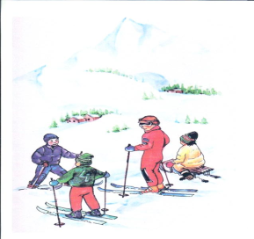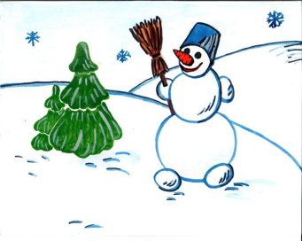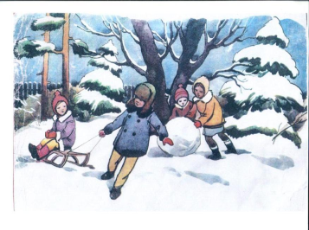  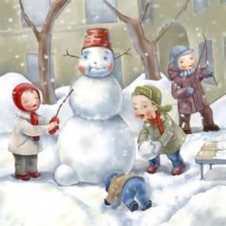  Синквейн. Қыс.  Алгоритм:  - зат есім  - 2 сын есім  - 3 етістік  - Сөйлем  - Ассоциация 1 сөз  Білімдерін бекіту мақсатында тест жұмысы беріледі.  1. Қыс мезгіліндегі соңғы айды ата.  а) желтоқсан  ә) қаңтар  б) ақпан  2. Қыс туралы мақалды тап.  а) Отан – оттан да ыстық.  ә) Өнерлі өрге жүзер.  б) Қыстың көзі –қырау.  3. Қыста киетін киімді тап.  а) туфли  ә) футболка  б) тон  4. Қыста ауа райы қандай болады?  а) ыстық  ә) ызғарлы  б) жаңбырлы  5. Қыс мезгіліндегі мереке қандай?  а) Наурыз  ә) Тәуелсіздік күні  б) Жеңіс күні  6. Қыс айлары қандай?  а) мамыр,маусым,шілде  ә)тамыз,қыркүйек,қазан  б)желтоқсан,қаңтар,ақпан  7.Қыста не жауады?  а)қар  ә)жапырақ  б)жел  (өзара тексеру – дәптерлерімен алмасады, бір – бірінің жұмысын тексереді, бағалау парағына бағасын қояды)  «Аққала» дидактикалық ойыны. Аққала бөліктерінде  2 сұрақтан жазылған, сол сұраққа жауап бере отырып, аққала бөліктерін тақтада орналастырады. Алдарына сұрақтары жазылған парақшалар таратылады.  - Қазір қай мезгіл?  1 бөлік  - Қыс қандай мезгіл?  - Қыста не жауады?  2 бөлік  - Қыста ауа райы қандай болады?  - Қыста адамдар қандай киімдер киеді?  3 бөлік  - Қыста қандай мерекелер болады?
Бағалау: | Бағалау парағы арқылы бағаланады. Критериилер бойынша өзара бағалау, бір – бірін бағалау. Әрбір тапсырмадан соң бағалап отыру.
Рефлексия  5 мин | Тақтадағы аққалаға ойларын жазған стикерлерді жапсырады ( ойларын сұрақтарға жауап бере отырып жазады)  Не қызықты болды?  Не қиын болды?  Қандай жаңа ақпарат алдыңдар?
Қосымша сілтеме: | «Қыс» тақырыбына мақалдар жаттау

